** A LIRE AVANT D’UTILISER LA MACHINE**

Toujours régler la butée de coupe (A)

**Plus le Ø du fer est petit, plus le réglage est important.**

Une butée non réglée peut entrainer une détérioration rapide du disque, dû aux vibrations engendrées lors de la coupe.

Pour régler la butée (A), utilisez la

clé Allen de 4 mm fournie avec la

machine.

Réglez la butée au plus près du fer à

couper en laissant un minimum de jeu.

Vis de serrage de butée, Ø 4mm.

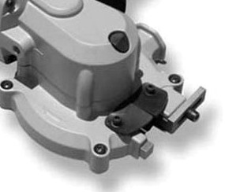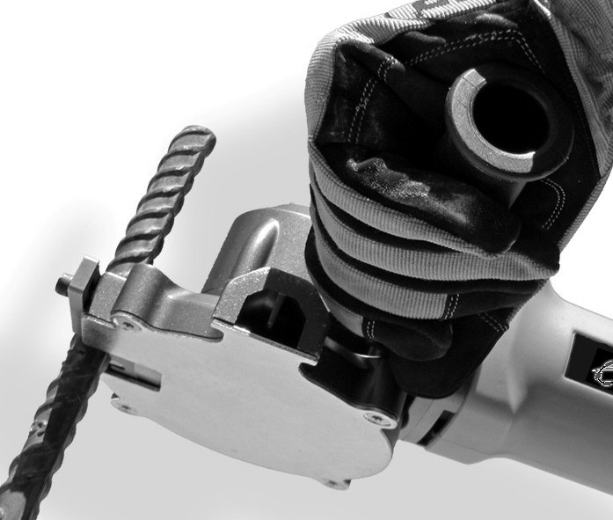

Utilisation de la GR20E :

1°) Assurez- vous que les vis de

fixation du disque et celles

du carter sont bien serrées.

2°) **ATTENTION**

Toujours démarrer la

machine avant de la

mettre en contact avec le

fer à couper et attendre que

le disque ai atteint sa vitesse

maximale.

**A**